BIODATA PENULIS
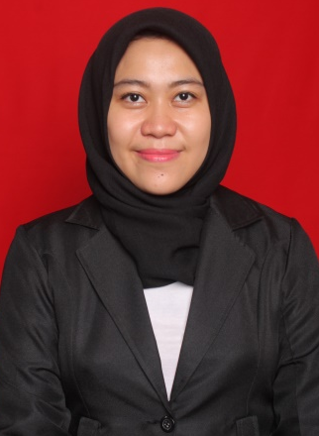
JUWITA SARI, S.M
Jalan Medokan Asri Utara IX no.42
Blok MA 3 M
Surabaya, Jawa Timur, 60286
085 645 429 108
juwitasari-17@feb.unair.ac.id
Data Personal
Nama Panggilan : Juwita
Tempat, Tgl Lahir : Probolinggo, 09 Oktober 1992
Agama : Islam
Tinggi / Berat : 165 cm/70 kg
Status : Menikah
Hobi : Menonton film, Berolahraga, Membaca.
Pendidikan
2017-saat ini : Magister Sains Manajemen (MSDM) Universitas Airlangga
2011-2015 : Sarjana Manajemen (Manajemen Keuangan), Universitas Airlangga Surabaya
Pelatihan dan Training
2015 : Pelatihan Kerja (Self Development Program-The Transformator) bersama BCA 09-10 Mei 2015 di Batu, Jawa Timur.
2018 : Metode Penelitian bisnis Terpadu-Workshop PLS oleh Dr. Willy Abdillah. 27-28 November 2018 di FEB Unair
2019 :Seminar, Qualitative Research. Januari 2019 oleh Dr Wiwin Hendriana.
Pengalaman Kerja
Desember 2015 - Juli 2016 : Payroll at PT Merak Jaya Beton-Surabaya
Juli 2016 – Desember 2017 : Personnel Officer Divisi HR at PT Borwita Citra Prima

